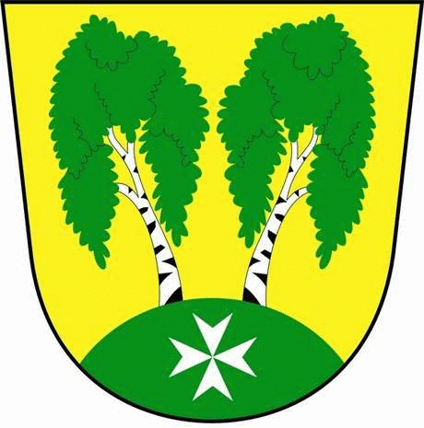
MČ Praha – Březiněves

U Parku 140/3, 182 00 Praha 8

Program zasedání Zastupitelstva MČ Praha – Březiněves

S V O L Á V Á M

43. zasedání Zastupitelstva MČ Praha – Březiněves,

na den 31. 8. 2026 od 18:00 hod. do knihovny v budově úřadu

Návrh programu:

- Schválení programu, určení zapisovatele a ověřovatelů zápisu, kontrola plnění usnesení z 41. zasedání ZMČ Praha – Březiněves.
- a) Záměr na pronájem pozemku parc. č. 263, k. ú. Březiněves předem známému zájemci, společnosti U pařezu s.r.o., IČ: 29559367 zastoupená Ing. Michalem Tomešem, se sídlem Na Poli 577/19, 182 00, Praha 8 Březiněves, za účelem výstavby a následného provozování prodejny zdravé výživy s občerstvením/bistra.
- Smlouva o nájmu pozemku k dočasnému užívání se společností U pařezu s.r.o, IČ: 29559367, zastoupená Ing. Michalem Tomešem, se sídlem Na Poli 577/19, 182 00 Praha – Březiněves.
- Smlouva o zajištění provedení přeložky plynárenského zařízení se společností Pražská plynárenská Distribuce, a.s., IČ: 21031088, se sídlem U plynárny 500/44, 140 00 Praha 4.
- Aktualizace ceníku poplatků za vstup na sportoviště
- Úpravy rozpočtu za 8/2026.
- Různé.

V Praze dne 24. 8. 2026

Ing. Jiří Haramul starosta MČ Praha - Březiněves

